球场边界检测模型训练报告
模型 YOLOv8s-seg · 单类 basketball_court · AutoDL RTX 4090D
生成日期：2026-10-07

1. 任务概述
本任务训练一个球场边界检测模型：在 NBA 比赛转播画面中分割出球场场地的可见范围，输出贴合球场边界的多边形掩膜，可用于后续的场地归一化、球员位置映射与战术分析。
数据为单类别多边形标注（LabelMe 转 YOLO-seg），因此采用实例分割而非纯目标检测：边界框只能给出矩形范围，而多边形掩膜才能表达球场在透视下的真实形状，这正是「边界检测」的关键。
项目 | 内容
任务类型 | 实例分割（Segment）
模型 | YOLOv8s-seg（预训练权重迁移学习）
类别数 | 1（basketball_court）
输入尺寸 / 批量 | 640 × 640 / batch 32
训练轮数 | 100 epochs（100 轮全部完成，未触发早停）
训练耗时 | 33.1 分钟（约 19.8 秒/epoch）
最优模型 | runs/court_v8s_seg/weights/best.pt（22.7 MB）

2. 数据集
数据来源：本地球场标注工程，原始素材为 2026-02-01 达拉斯独行侠 vs 休斯顿火箭 CCTV 1080P 比赛帧，经 LabelMe 多边形标注后导出为 YOLO-seg 数据集（dataset_v4）。该目录原先缺少 data.yaml，本次已补齐（court_v4.yaml）。
划分 | 图像数 | 含球场多边形 | 无球场（空标注） | 多边形实例数
train | 2521 | 862 | 1659 | 862
val | 629 | 215 | 414 | 215
合计 | 3150 | 1077（34%） | 2073（66%） | 1077
数据校验（服务端逐文件扫描）：3150 个标注文件与 3150 张图像一一配对，无孤立图像或孤立标注，畸形标注 0 个，所有归一化坐标均在 [0,1] 区间内。
空标注的性质：约 66% 的标注文件为空。经逐帧目视核验，这些帧是球员特写、替补席、观众等画面中不含球场的镜头，属于**真实负样本**而非漏标——它们能让模型学会在特写镜头上不误检，对训练是有益的。下图对比了含标注帧与空标注帧：
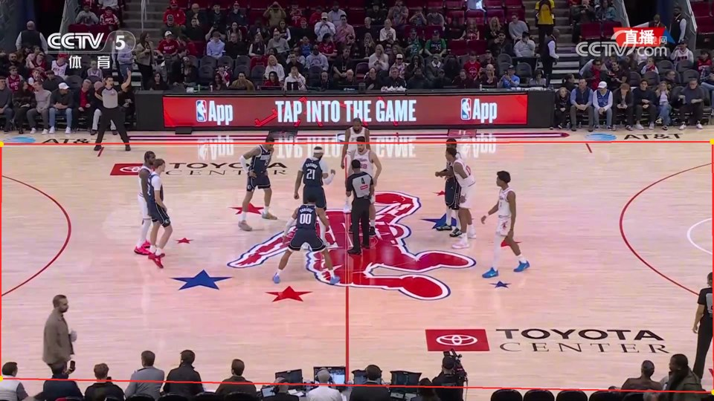 | 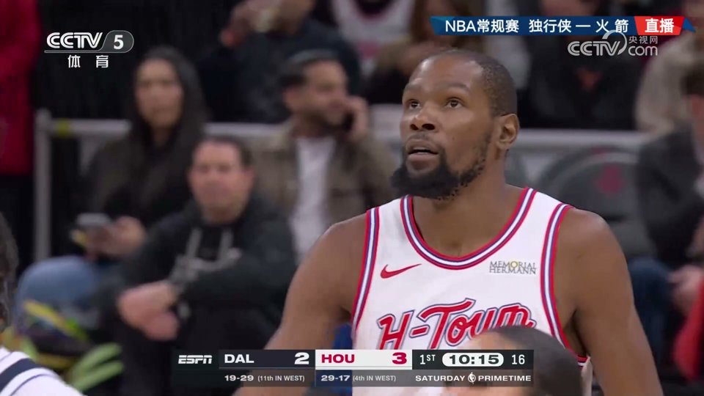
含球场：4 点四边形掩膜紧贴球场边界 | 空标注：球员特写，画面内无球场（真实负样本）
图 1 含标注帧（左）与空标注帧（右）对比
标注多边形顶点数并不固定——球场被画面裁切或遮挡时，标注者用更少或更多的顶点贴合可见边界：
顶点数 | 4 点 | 5 点 | 6 点 | 7 点 | 8 点 | 9 点 | 3 点 | 11 点
训练集图像数 | 260 | 393 | 175 | 21 | 6 | 2 | 4 | 1
其中 4~6 个顶点占 96%，说明标注以简洁的四边形/五边形为主。

3. 训练环境与超参数
类别 | 配置
平台 | AutoDL 容器实例（Ubuntu 22.04.3 LTS）
GPU | NVIDIA GeForce RTX 4090 D，24 GB 显存，驱动 595.71.05
CPU / 内存 | 128 vCPU / 503 GB
框架 | Ultralytics 8.4.174 + PyTorch 2.1.2+cu121，Python 3.10.8，CUDA 12.1
数据盘 | /root/autodl-tmp（150 GB）

超参数 | 取值
epochs / patience | 100 / 30（未触发早停）
imgsz / batch | 640 / 32
optimizer / 初始学习率 | auto（自动选择）/ lr0 = 0.01
学习率调度 | 余弦退火 cos_lr = true，lrf = 0.01
数据增强 | Mosaic=1.0、HSV、随机翻转 fliplr=0.5、scale=0.5、translate=0.1；最后 10 轮关闭 Mosaic
AMP 混合精度 / 预训练 | 开启 / 使用 yolov8s-seg.pt 预训练权重
cache / workers / seed | ram（2521 张全部缓存进内存）/ 16 / 0
模型规模 | 约 1179 万参数，40.2 GFLOPs（训练结构）/ 39.9 GFLOPs（导出融合后）

4. 训练结果

4.1 总体指标（best.pt 在验证集上）
分割任务的验证同时给出两类指标：B 为边界框指标，M 为掩膜（多边形）指标。因为只有一个类别，该类的指标即整体指标。
指标类型 | Precision | Recall | mAP@50 | mAP@50-95
边界框 Box(B) | 0.9623 | 0.8301 | 0.9450 | 0.8938
掩膜 Mask(M) | 0.9300 | 0.8651 | 0.9482 | 0.8652
最优 epoch 为第 68 轮（按掩膜 mAP@50-95 选择），掩膜 mAP@50-95 = 0.8659；最后一轮（第 100 轮）为 0.8483，指标在后 30 轮已进入平台期，训练充分收敛。

4.2 推理速度
预处理 | 推理 | 后处理 | 合计（单图） | 理论吞吐
1.21 ms | 2.14 ms | 4.82 ms | 8.17 ms | 约 122 FPS
单张 1080P 帧端到端约数十毫秒量级，可满足比赛视频逐帧场地分割的实时需求。

4.3 训练曲线与混淆矩阵
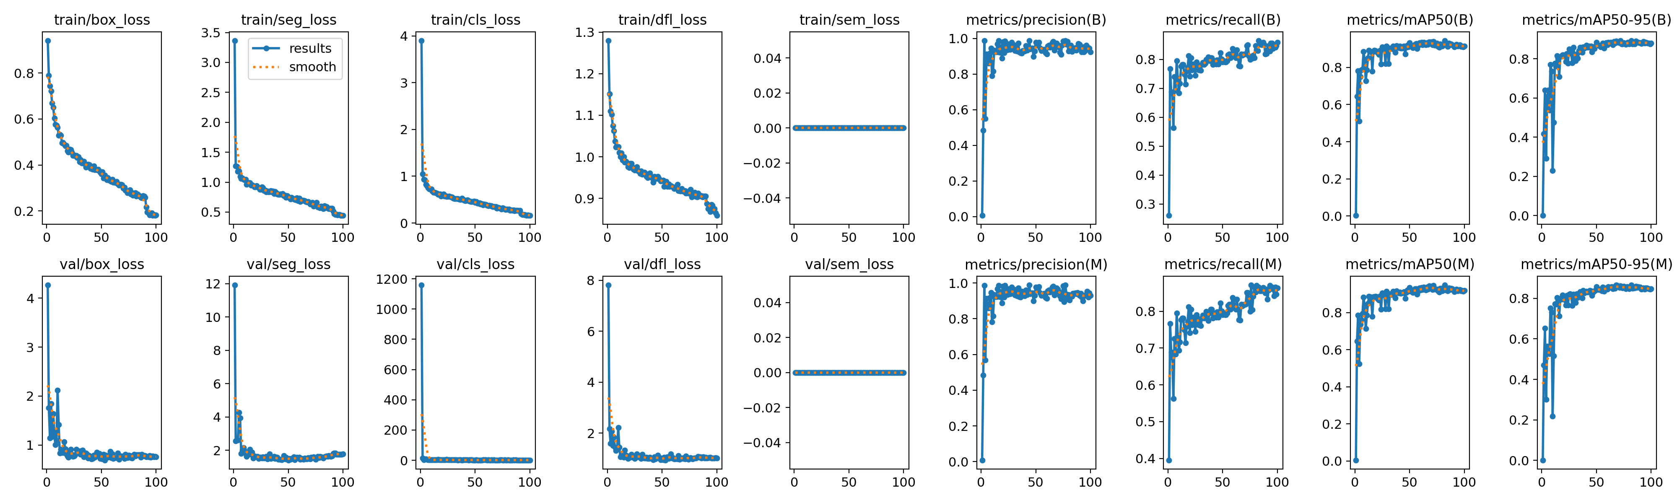
图 2 训练/验证损失与分割精度曲线（100 epochs）
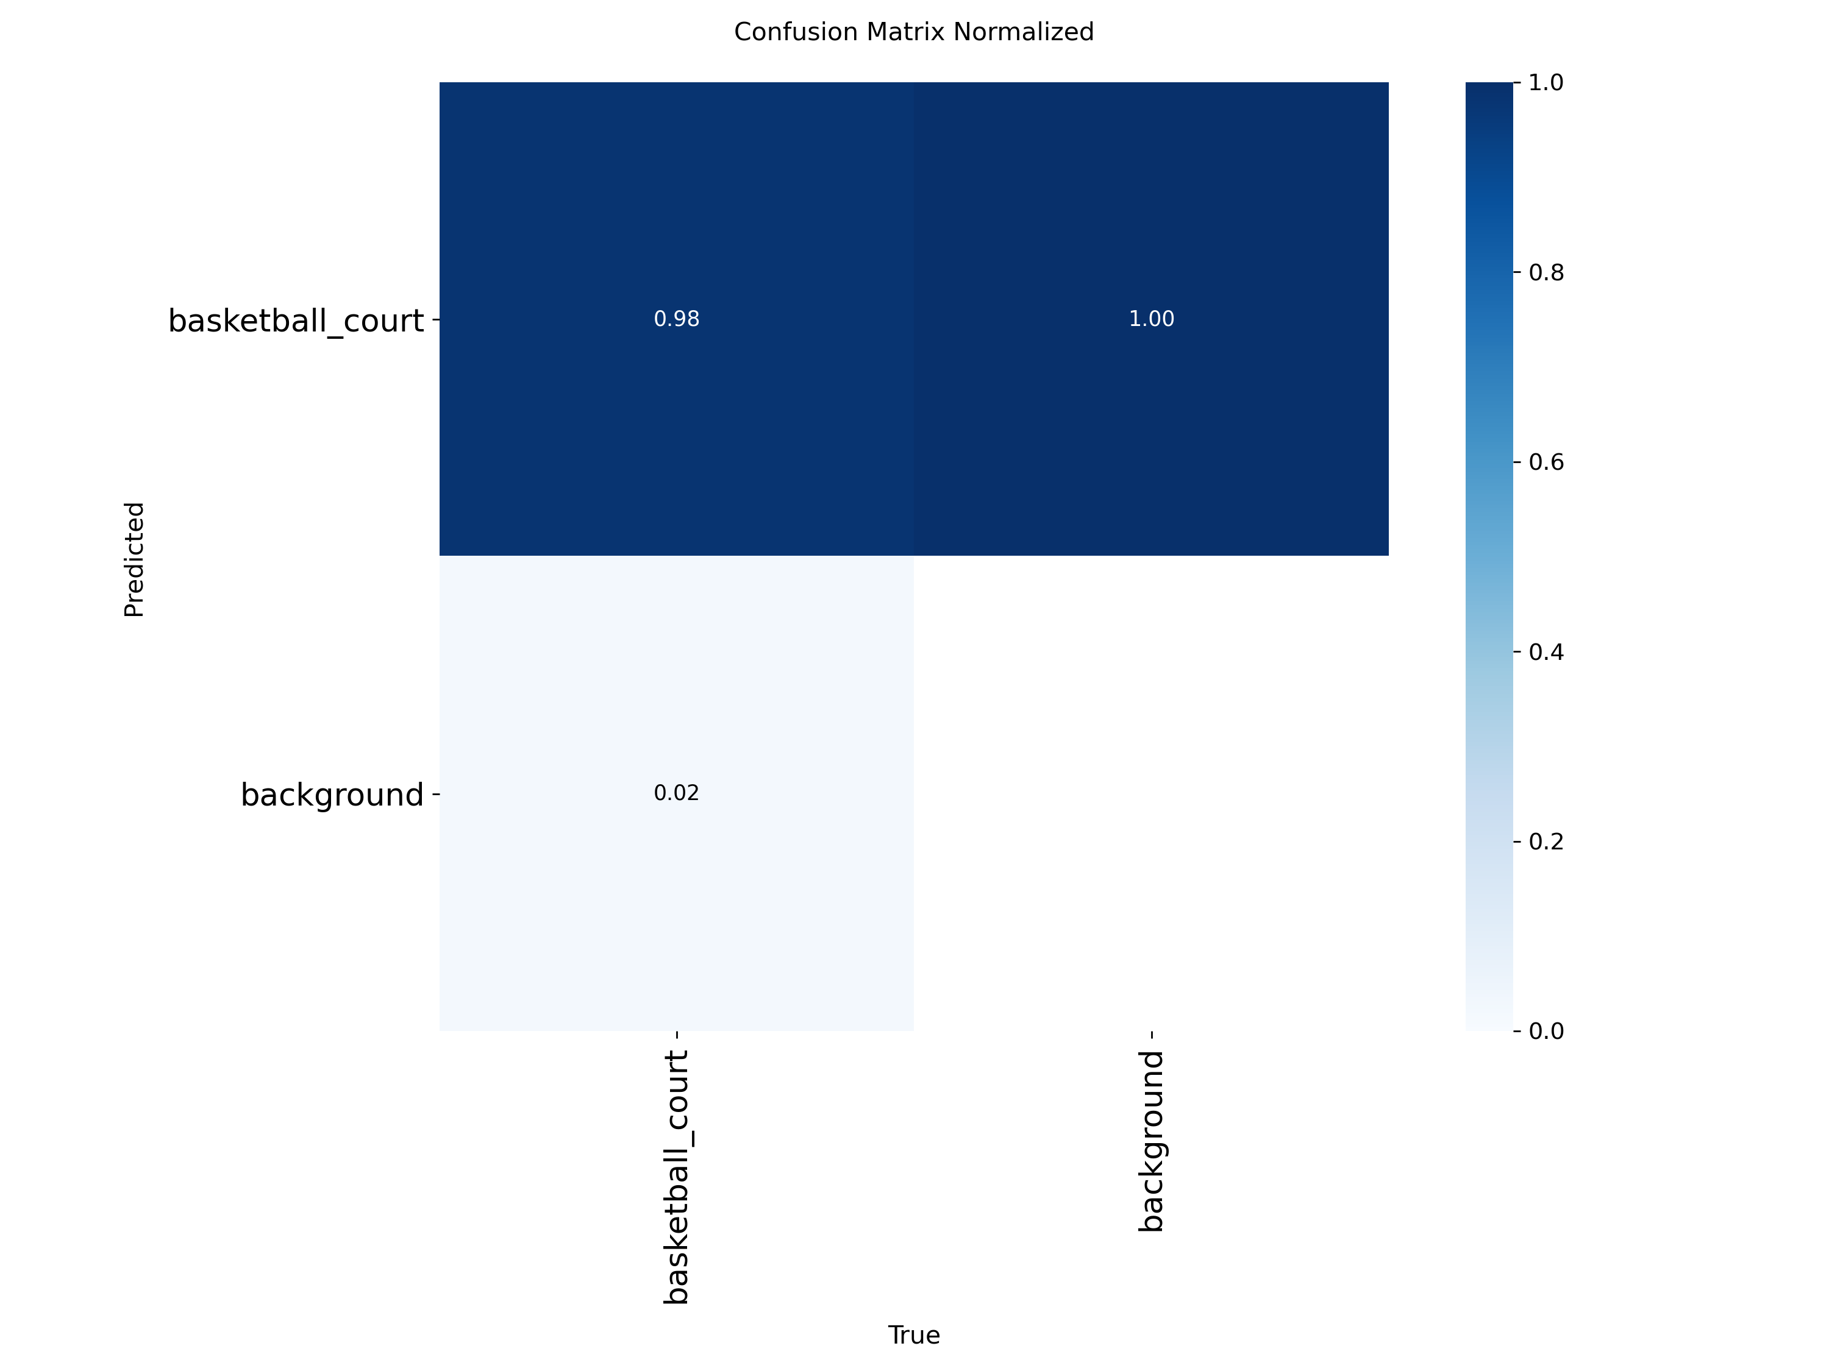
图 3 归一化混淆矩阵（球场 / 背景）

4.4 验证集分割效果
下图为同一验证批次的真值标注（上）与模型预测（下）对照。逐帧比对可见两类典型表现：
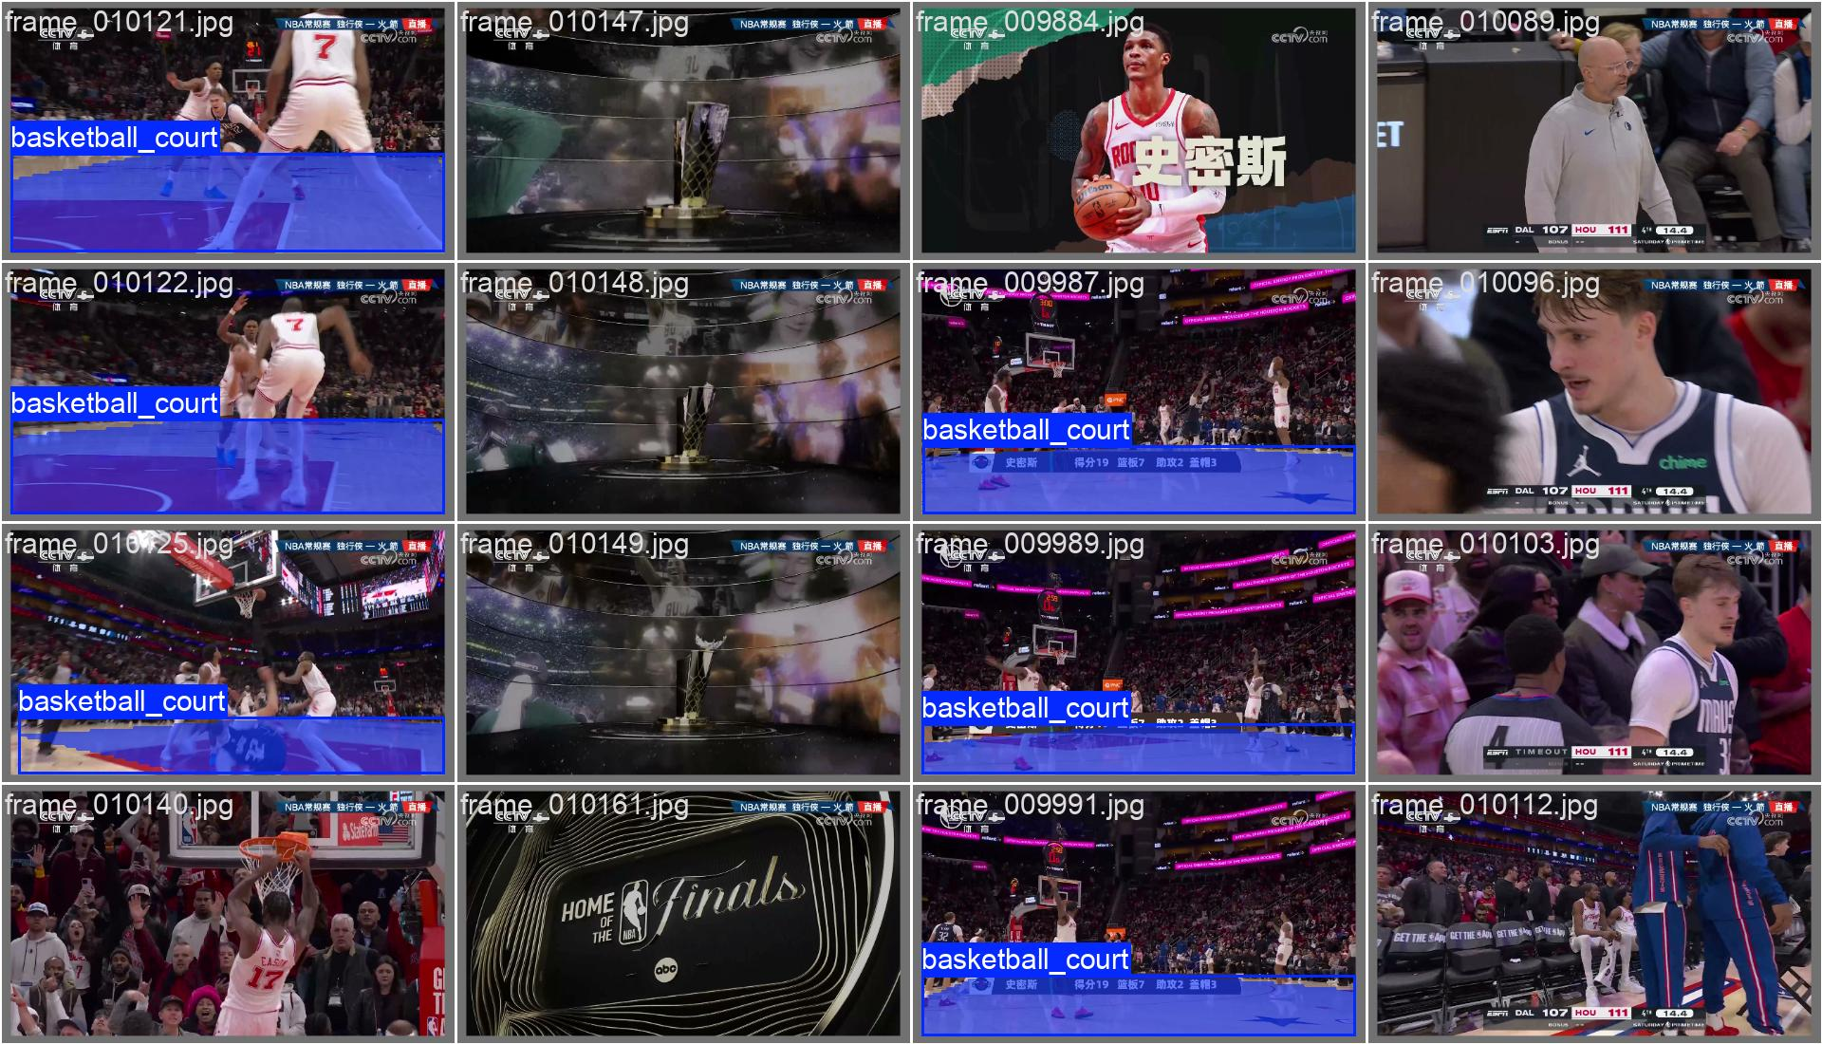
图 4 验证批次真值标注（GT）
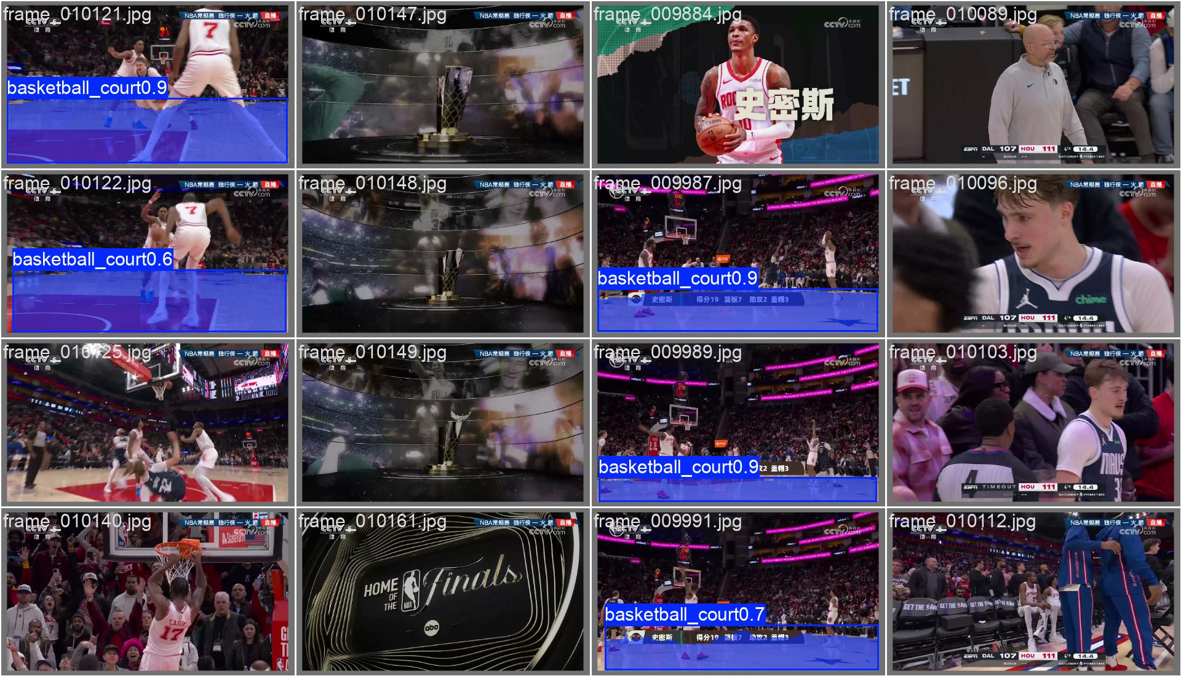
图 5 验证批次模型预测（掩膜 + 置信度）
- 表现良好：球员特写、替补席、奖杯与演播室画面（如 010089、010096、010103、010140、010147~010161）模型均不产生误检，这正是约 66% 负样本带来的收益；常规全景与半场镜头（010121、010122、010125、009884）的掩膜与真值形状基本吻合。
- 主要不足：底线后视角的远景帧（009987、009989、009991）真值覆盖了球场可见的大部分区域，而模型只预测出画面底部的一条窄带，属于明显的分割不足——这类「球场远端、占比小」的样本是召回率的主要损失来源。

5. 与前一次未完成训练的对比
该数据集此前存在一次中断的训练（本地 yolo11n-seg，请求 100 轮但仅记录到 24 轮即停止，损失仍在下降阶段），本次训练将其补完并与该中间结果对照：
训练 | 模型 | 完成轮数 | Precision | Recall | mAP@50 | mAP@50-95
前次（中断） | yolo11n-seg | 24 | 0.907 | 0.768 | 0.897 | 0.824
本次（完成） | yolov8s-seg | 100 | 0.962 | 0.830 | 0.945 | 0.894
两次训练的召回率接近，说明召回瓶颈来自数据而非训练轮数：约 66% 的帧是球场完全不可见的特写，模型必须同时学会「不误检」和「检出可见球场的任意局部」，而这批标注对「球场只露出很小一角」的情形覆盖不足。

6. 结论与建议
- 训练完整跑满 100 个 epoch，掩膜 mAP@50 = 0.948、mAP@50-95 = 0.865，边界框 mAP@50 = 0.945，已能稳定贴合球场可见边界。
- 精度（0.962）明显高于召回（0.830）：模型判断为球场时基本正确，但会漏掉一部分球场画面。这是当前最值得优化的方向。
- 提升召回的最有效手段是补标注，而不是换更大模型：优先标注「球场仅露出一角/被球员大量遮挡」的帧，以及远景全景镜头，这类样本目前偏少。
- 数据集中缺少独立 test 划分，指标全部来自验证集；若需对外汇报严格的泛化指标，建议从现有标注中固定切分一部分作为测试集（或补充其他场次、其他球馆的比赛帧做跨域验证）。
- 标注多边形以 4~6 点为主，边界贴合程度受标注粒度限制；若需要更精细的边线级分割，可考虑改用球场线关键点或更密集的多边形标注。

7. 交付物清单
文件 | 说明
runs/court_v8s_seg/weights/best.pt | 最优分割模型权重，可直接用于推理
runs/court_v8s_seg/results.csv | 完整训练指标记录
runs/court_v8s_seg/results.png | 损失与精度曲线
runs/court_v8s_seg_val/*.png | 混淆矩阵与 PR / P / R / F1 曲线
runs/court_v8s_seg/val_batch*_pred.jpg | 验证集分割可视化
summary_court_v8s_seg.json | 结构化指标汇总（供程序读取）
logs/train_court.log | 完整训练日志

